Planejador de viagem de 5 dias
Dia  1 | Destino: [Aonde você vai?]  Onde comer: [O que há para o café da manhã?]  O que fazer: [Ingressos para um grande show?]  Onde ficar: [Bangalô na praia ou no sofá do amigo?]  Como chegar: [avião, trem ou GPS?]
Dia  2 | [Para substituir qualquer texto de espaço reservado (como este), basta selecionar uma linha ou parágrafo de texto e começar a digitar. Para obter os melhores resultados, não inclua espaço à esquerda ou direita dos caracteres em sua seleção.]
Dia  3 | [Para substituir uma foto de espaço reservado por sua própria foto, exclua-a. Em seguida, na guia Inserir da faixa de opções, clique em Imagem.] | 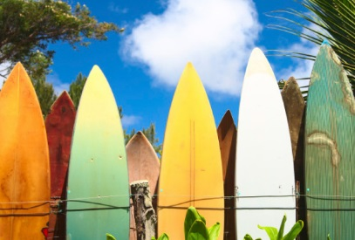
Dia  4 | Destino: [Aonde você vai?]  Onde comer: [O que há para o café da manhã?]  O que fazer: [Ingressos para um grande show?]  Onde ficar: [Bangalô na praia ou no sofá do amigo?]  Como chegar: [avião, trem ou GPS?] | 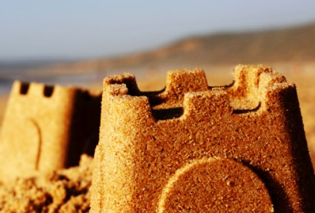
Dia  5 | Destino: [Aonde você vai?]  Onde comer: [O que há para o café da manhã?]  O que fazer: [Ingressos para um grande show?]  Onde ficar: [Bangalô na praia ou no sofá do amigo?]  Como chegar: [avião, trem ou GPS?]

